- OBJETIVO GENERAL

Involucrar a todos los miembros de la organización en el proceso de mejoramiento continuo, en consecuencia, a cada uno se le debe dar herramientas, el entrenamiento en las habilidades y conocimientos necesarios para que participe activamente no solo en su propio equipo, sino también en equipos ínter funciónales y en el conjunto de la organización.

2 ALCANCE

Este procedimiento se aplica a todos los miembros de la organización

3. REFERENCIAS NORMATIVAS

NTC ISO 9001:2015- 7.2 COMPETENCIA
ISO 45001 COMPETENCIA
ISO 39001 COMPETENCIA

4. RESPONSABILIDADES

Gerente General

• Detección de necesidades de capacitación.
• Diseño, construcción e implementación de programas de capacitación y entrenamiento para el personal de la organización.
• Realizar el seguimiento y control de los programas establecidos.

5. REALIZACION.

5.1 GENERALIDADES

De acuerdo con los requerimientos de la organización el proceso puede contemplar los siguientes aspectos:

5.2 IDENTIFICACION DE NECESIDADES DE CAPACITACION.

La capacitación es uno de los mecanismos que se utilizan para solucionar algunas deficiencias de desempeño humano

Las deficiencias en el desempeño tienen diferentes causas y de acuerdo con los factores que las originan se han clasificado las causas en dos ámbitos que son:

• Deficiencias de ejecución.
• Deficiencias de conocimientos.

La identificación de necesidades de capacitación es el primer paso que debe realizarse para fundamentar científica y objetivamente la programación que se vaya a realizaren el proceso de desarrollo.

Los procedimientos para la detección de necesidades se deben realizar en tres niveles que son:

1. Análisis de la organización.
2. Análisis del personal.
3. Análisis del puesto de trabajo.

5.3 DISEÑO DE IMPLEMENTACIÓN DE PROGRAMAS DE CAPACITACIÓN.

PROGRAMAS DE SEGUIMIENTO Y MEDICION:

Las capacitaciones se van a realizar a través de la plataforma de entrenamiento, cada colaborador tendrá un usuario y contraseña.

Se ha establecido de acuerdo con el cargo los temas de capacitación que deben realizar
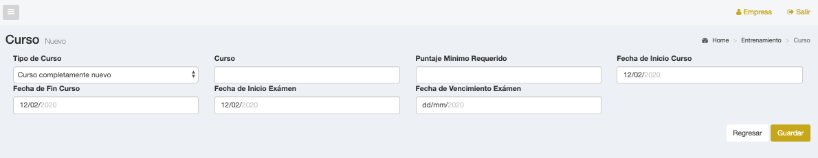

Todas las capacitaciones se suben como presentaciones, video en la plataforma

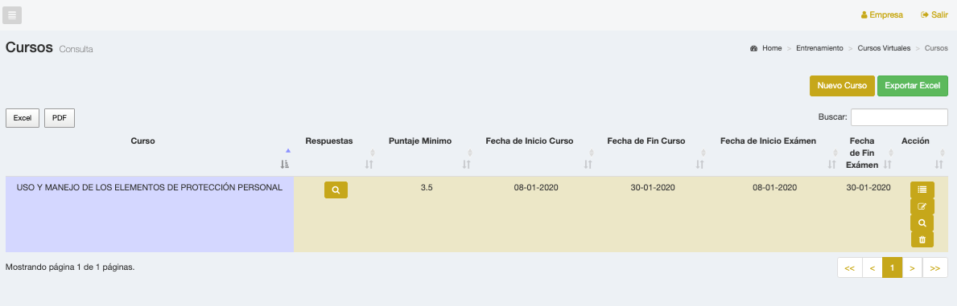

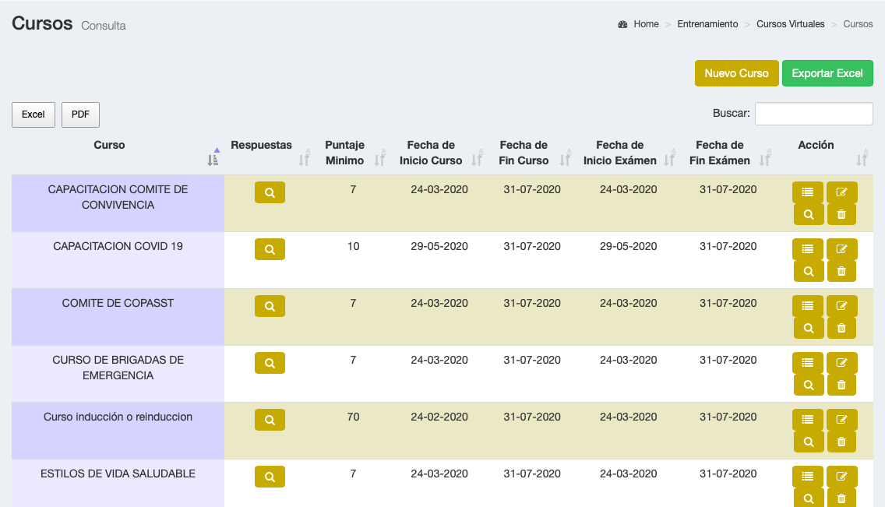

Evaluación a los estudiantes.

Examen se parametriza en la plataforma.

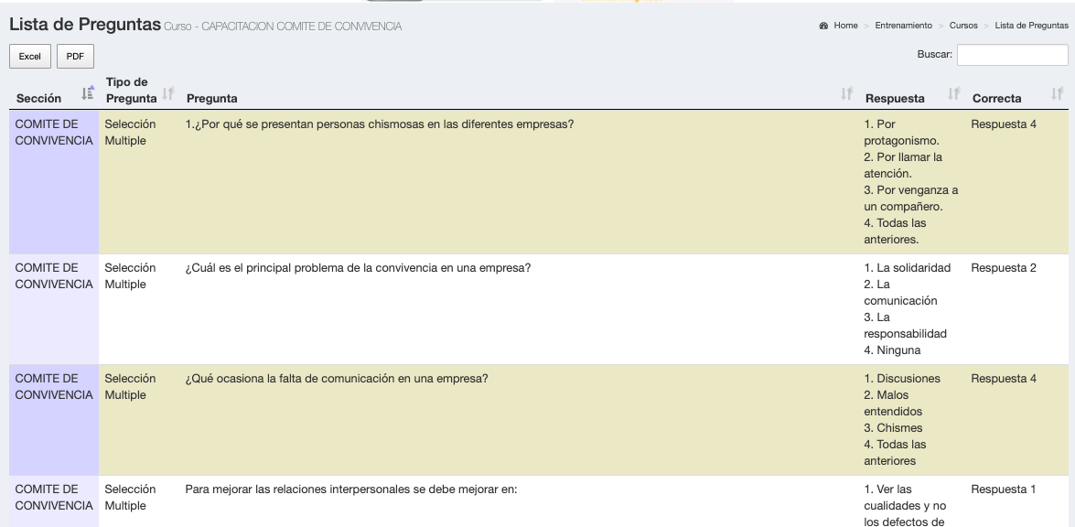

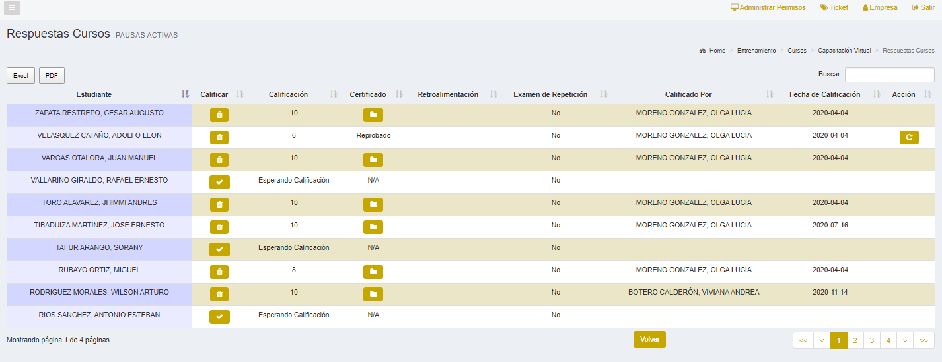

Los certificados de cada curso son emitidos por el sistema

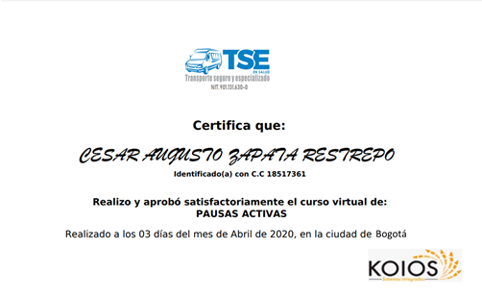

CONTROL DE CAMBIOS
VERSIÓN DEL DOC. | FECHA DEL CAMBIO | CAMBIO REALIZADO | VIGENCIA | NUEVA VERSIÓN
1 | 11/03/2021 | Creación del documento | DD / MM / AA | 0

